Petříkovská

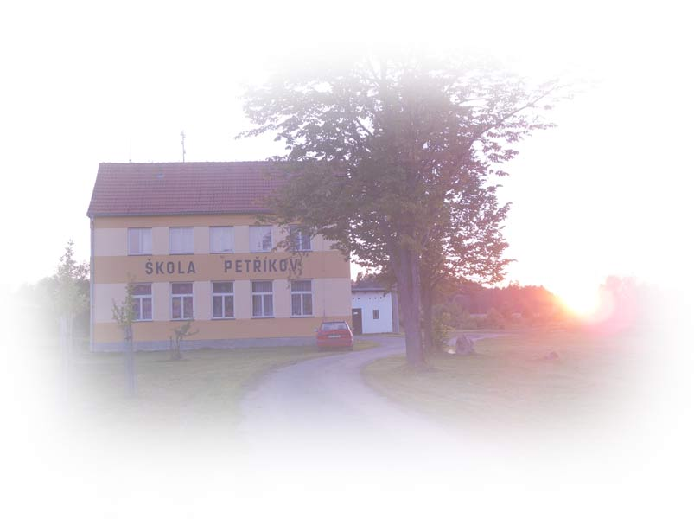
Drbna

březen 2020

Zimní radovánky
Když jsme přišli do školy, byl sníh. Ráno jsem přišel ke škole a už jsem slyšel kamarády, jak si hrají se sněhem. Já, Fanda a Ondra jsme dělali sněhové koule. Dávali jsme je ostatním kamarádům. Postavili jsme si hrad ze sněhu. Měli jsme z hradu velkou radost a těšili se na druhý den, že budeme ve hře pokračovat. Ale v noci byl mráz a sníh už nelepil. Další den ráno jsme vzali kusy koulí, jednu další přemrzlou kouli jsme rozdělili lopatou na malé kousky a nanosili jsme si je do hradu jako zásoby. Když mě děda ráno vezl ke škole, vyprávěl mi, že na místě kde si hrajeme, stával kdysi stadion. Okolo byly mantinely a za mrazivých dnů hrávali naši dědové na ledové ploše hokej.

autor: Petr N.
Jaká je naše škola

Někomu se zdá, že naše škola je malá. U nás ale platí, že do malé školy se vejde velká zábava, legrace, radost a hodně kamarádů. Je tu taky mnoho k učení a poznání. Každý se chce učit, aby z něj něco bylo, rozuměl slovním úlohám v životě i v matematice a spočítal si, co ho život bude stát. Taky česky a anglicky se učíme, abychom se dobře domluvili a nehádali se v životě o hloupostech.
A o to přece jde. Poznat svět, přírodu i svou zem abychom o ni náhodou vlastní blbostí nepřišli. O tom byla vlastně naše besídka. Vzpomínáte? Takže: dělejme si poznámky, nejde přece o známky, učení je zábava a ne jenom námaha někomu se nedaří, kamarádi poradí, nechceme být oslíci když, můžeme být mudrci.

autor: Eliška P.

Z našich slohů – Co bych si vzal do vesmíru

Hmm, hmm, hmm, už vím!!
Vzal bych si: formu na sýr, protože je ve vesmíru mléčná dráha a ta je z mléka a z mléka se dělá sýr. Potom bych si vzal sliz – dělo, super raketu s 1, 2, 3, 4, 5, …………. 25 motory!!! Pak bych vzal obrovskou 3D tiskárnu. A taky LEGO! Abych se nenudil, když tam budu tak dlouho letět.
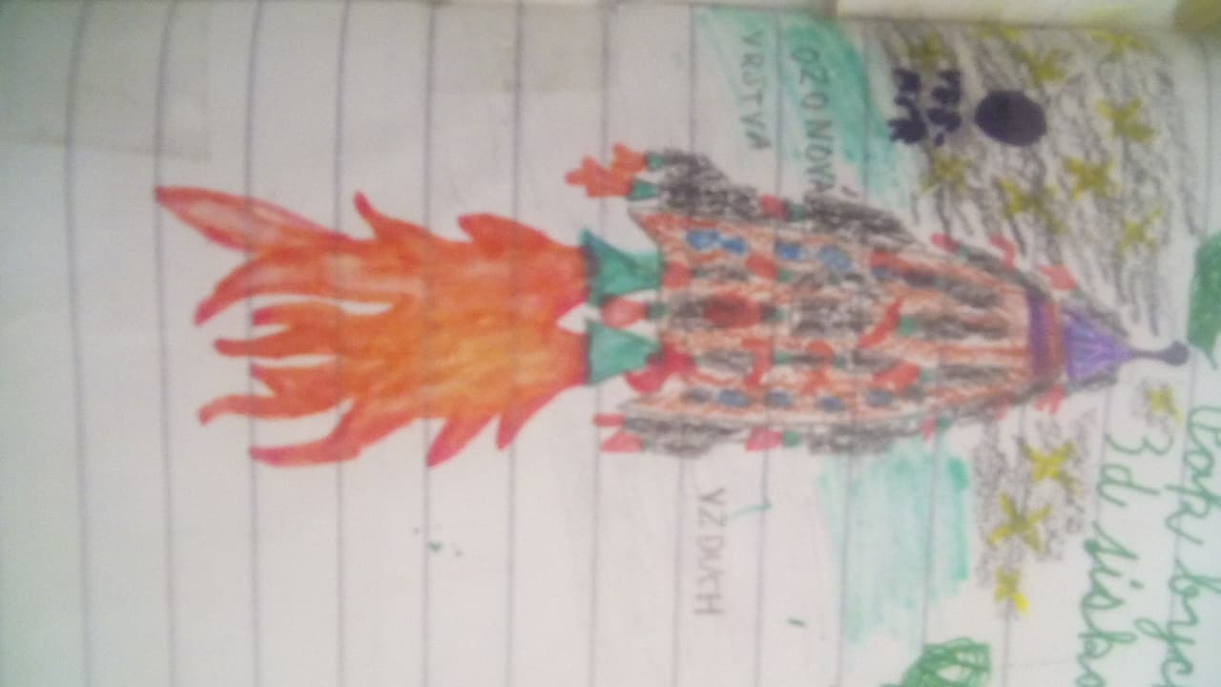

Autor: Antonín S.

Stroj času - 1. část
Jeli jsme do muzea, kde bylo všechno možné. Viděla jsem krásné šaty, staré věci, ale hlavně velký stroj, který se jmenoval Stroj času. Byla tam cedule „Nedotýkat se“. Jenže já byla hrozně zvědavá, a tak jsem se ocitla v džungli. Viděla jsem nějaký divný plod. Chtěla jsem ho utrhnout, otočila jsem se a koukám na nějaké stopy. Ty vedly k jeskyni, kde byl strom, na kterém ty plody rostou. Tu slyším nějaké syčení. „Nechceš ochutnat? Budeš jako Bůh! I Adam a Eva ochutnali a po nich mnoho dalších.“
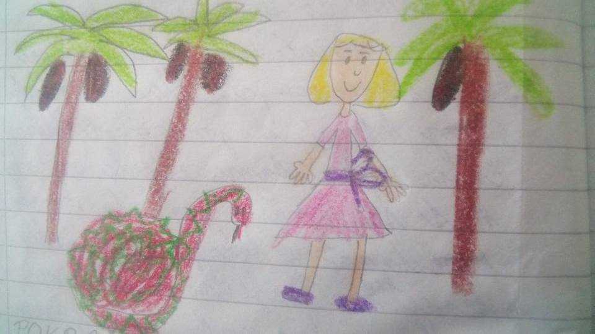
A jak jim sláva a moc chutná. Jojo, řekla jsem si, takových už bylo. Dám si raději banán (z Lidlu).
Příště otočím knoflíkem míň.

autor: Eliška P.

Pozvánka na dětský karneval:
